2011年中考语文试题分类汇编 ：图表漫画专题
南京在新生报到的时候，你作为志愿者，热情地为新同学做了几件事。
【指引】
5.新生小宏在校园里遇到你，向你询问如何走到教学楼，你给他指明。请根据右图，写出你对小宏说的话。（2分）
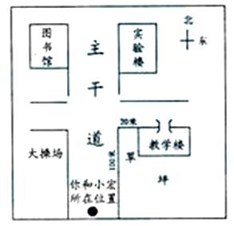
你说： 。
【建议】
5.（2分）示例：请向前（向北）直走（约100米），到十字路口，右拐（向东行约20米）就到了。（意对即可）

恩施五、我的语文实践（8分）
24．综合性学习（6分）
公元 1613年5月19日，明代大旅行家、地理学家和文学家徐霞客开始游历名山大川。他从浙江宁海出发，以三十多年时间，东渡普陀，北历燕翼，南涉闽粤，西北直攀太华之巅，西南远达云贵边陲，足迹及于当时14省，写下了60余万字的《徐霞客游记》。2011年3月30日国务院常务会议通过决议，自2011年起，每年5月19日为“中国旅游日”， “中国旅游日”形象宣传口号是“爱旅游、爱生活”。
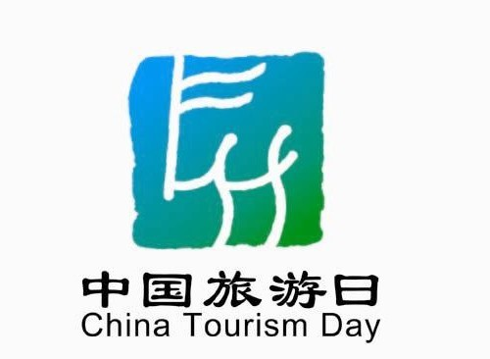
请你对下面三个问题进行探究。
(1)右图是“中国旅游日” 标志图案，标志的主体创意造型来源于甲骨文的“旅”字及传统的印鉴艺术。请描述变形的“旅”字所展示的画面。
⑵2011年是首个“中国旅游日”，主题是“读万卷书，行万里路”。你怎样理解这一主题？
⑶2011年暑假即将来临，你打算怎样“背起行囊走四方”？
24．综合性学习（6分）
⑴（2分）示例：一面旗帜引领下的一队游人正秩序井然、兴致勃勃地游走于美妙的旅途中。说明：回答扣住题意即可。
⑵（2分）古代的读书人意识到，走出书斋，畅游天下，不仅可以强健体魄，开拓视野，增长见识，还能对书本知识进行实地验证，获得真知（1分）。现在，出外旅游已经成为许多人文化生活的一部分。背起行囊走四方，可以使我们感受到旅游文化的魅力（1分）。
⑶（2分）提示：开放题，只要谈出自己的暑假旅游设想即可。

孝感5.食品安全已经成为当前社会的热点问题。根据“关注食品安全”主题活动中调查搜集到的相关数据和材料，完成下面各题。（5分）
（1）研究下表数据，写出研究结论： 。
孝感市食品安全满意度问卷调查统计表
（调查人数：500人）
满意度 | 非常满意 | 满意 | 基本满意 | 不满意
人数比 | 25% | 28.5% | 39.7% | 6.8%
（2）研究下面三则材料，分别提炼观点，在成果展示会上交流。
材料一 那瘦肉多得动你心的猪肉，有可能含有瘦肉精；那颜色白得馋你嘴的馒头，有可能就用过漂白剂；那色彩艳得逼你眼的饮料，有可能就加了塑化剂……
材料二 公众之所以引起“愁吃”的恐慌，与少数媒体夸大其辞的宣传不无关系。例如，某个地方西瓜使用了膨大剂，专家证实如剂量适当并不影响食用者的身体健康。但由于媒体的片面宣传，导致很多人不敢吃西瓜。他们把个别问题当成普遍现象，动辄以“致癌”“致死”定论，把食品安全的问题放大了。
材料三 从中央到地方，各级行政主管、职能检测部门，已经开始行动，采取措施对食品的生产、加工、运输、销售实行全程监控和检测，对黑心者，频出重拳。
主要观点是：
①
②
③
5.（1）百分之八十以上的群众对孝感食品安全基本满意，少数群众不满意。（2）①食品安全确实存在问题；②少数媒体片面宣传和夸大食品安全问题；③行政部门已经对食品领域黑心者实施监测打击。（5分，（1）2分；（2）3分，各1分）

绍兴6.“争创全国文明城，争做文明绍兴人”综合实践题。（9分）
（1）文明在学校。学校开展“写温馨提示，做文明学生”活动，请参照示例，选择下面一处校园公共场所，写一句温馨提示语（句式不拘，字数不超过15个）。
示例：草坪——小草也有灵，脚下请留情。
①图书馆——
②洗碗池——
绍兴（2）文明进社区。学校“你丢我捡”小分队来到春晖小区，看到一个居民乱扔垃圾，有同学上前劝阻，他却说：“你们不是在捡吗？我不扔，你们还捡什么呢？”这时，我们该如何劝说呢？（字数不超过50个）
答：
绍兴（3）文明你我行。学校提出了“我是社会一分子，大家一起讲文明”的口号，班会课上，有同学出示了下面这幅题为“目不斜视”的漫画，引发了大家的热议。你对这幅漫画有什么感想呢？
答：

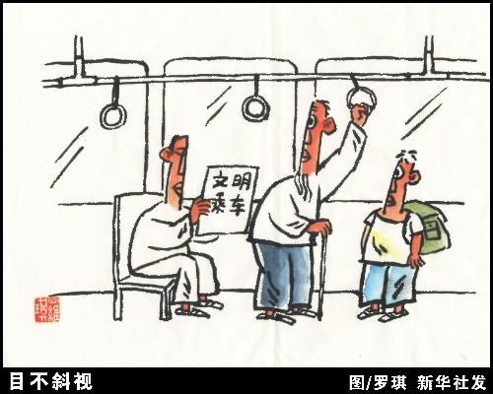

河北
6．阅读下面的图表，回答后面的问题。（共5分）
（1）从左面的图表中，你获取了哪些信息？（ 3分）
答：
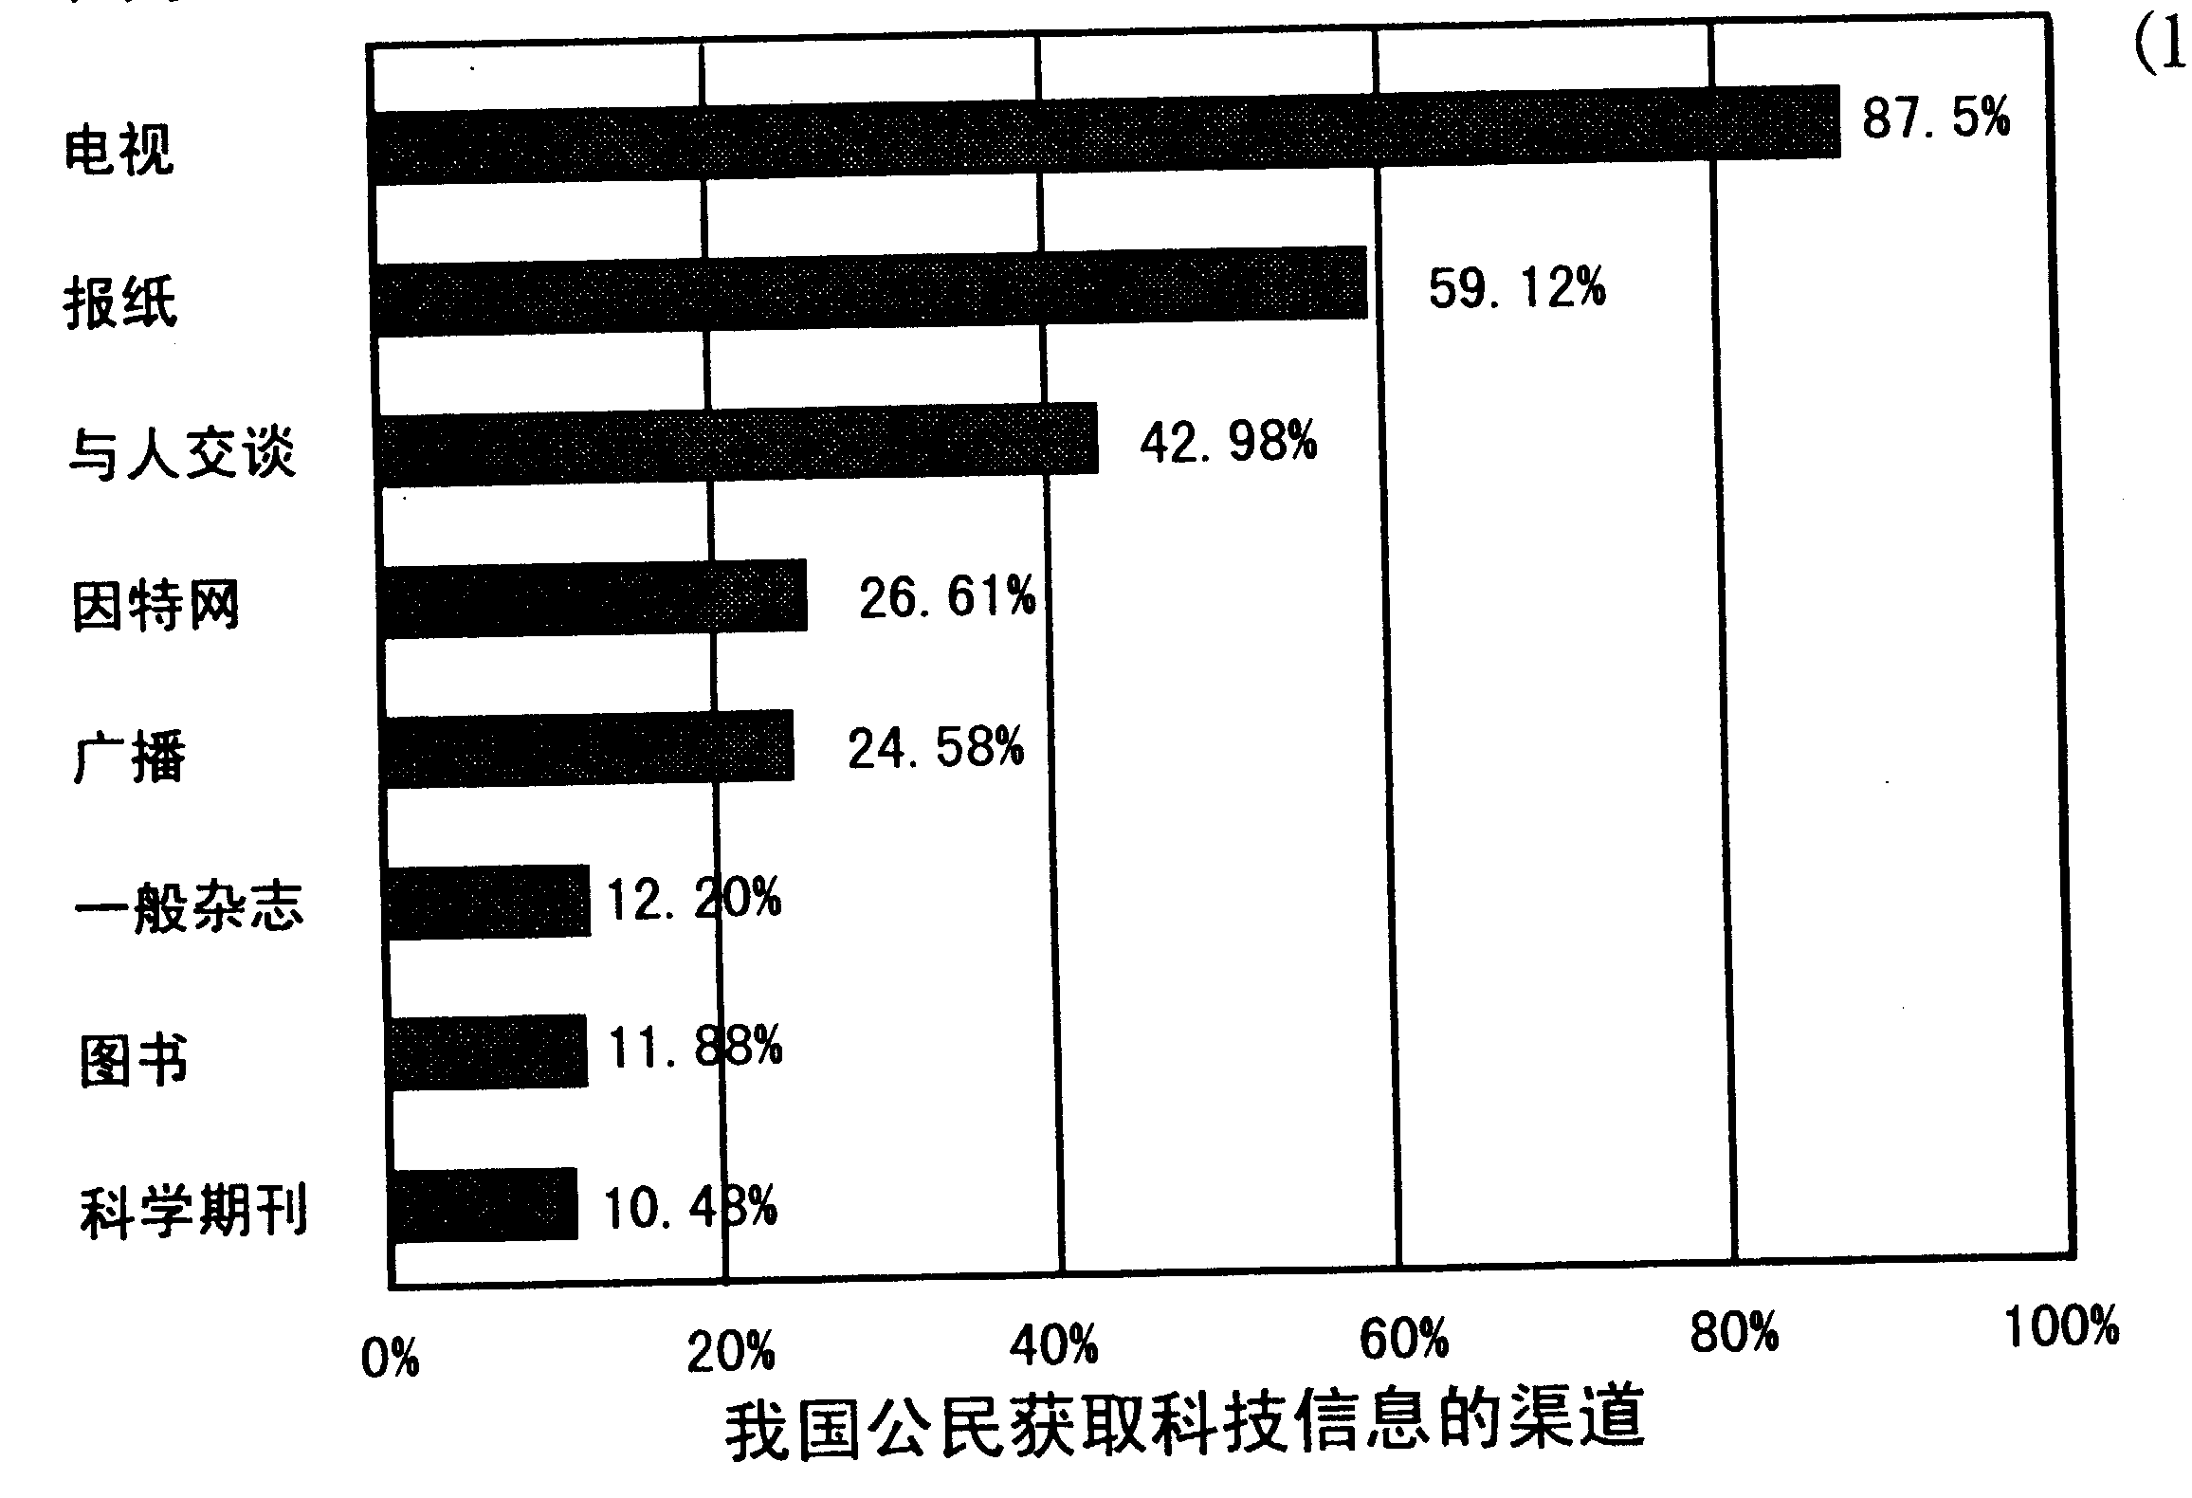
（2）你最喜欢从哪个途径获取科技信息？请说出理由。（2分）
答：

6.（1）我国公民获取科技信息的渠道趋于多元化：其中，从电视、报纸、与人交谈等渠道获取科技信息的比率较高，而从一般杂志、图书、科学期刊等渠道获取的科技信息的比率较低。（2）示例：因特网：快捷、方便、信息量大。
德州7.认真读图，完成图后的问题。（5分）
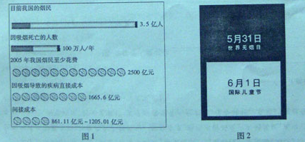

①从图1中可以提炼出的主要信息是（30字以内）：

②根据图2写一则戒烟的警示语：
7、答案示例：①我国烟民人数多，吸烟危害重，浪费大。②为了明天，请您现在就戒烟！
评分:①每点1分，共3分。意思对即可。②2分，意思对即可。
山西5．认真观察漫画，给它拟一个标题(8个字以内) (2分)
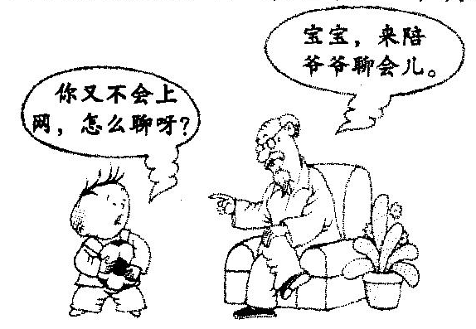 标题

5． (2分)标题： 代沟、聊、无聊……

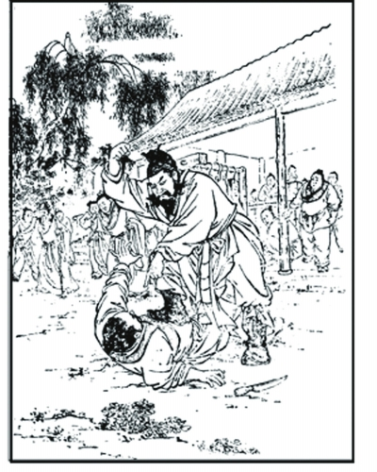
滨州
5．名著阅读。（3分）
鲁达是古典名著《水浒》中血肉丰满、性格鲜明的梁山英雄，他的故事家喻户晓，右图就是其中一个精彩的场面，请仔细观察，回答以下问题。
（1）这段故事名为《_______》。（1分）
（2）根据该故事情节简要概括鲁达的性格特征。（2分）
___________________________________________________
5.（1）《鲁提辖拳打镇关西》或《拳打镇关西》 评分：共1分。
（2）侠肝义胆、疾恶如仇、粗中有细、有勇有谋等。评分：共2分。答出两点即可。

温州6．语文综合性学习。(7分)
文化是一个地方的根与魂。文化蕴藏在城乡的每个角落，滋养着每个人的心灵，让我们一起来感受温州的历史文化。
【城市印记】温州市五马街口的这座雕塑(见下图)，体现了温州精神，请为其取一个恰当的名字。(2分)
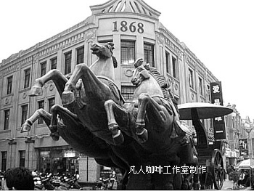
▲
6．(7分) 一
【城市印记】
示例：奔腾跨越进取勇往直前敢为人先敢闯敢拼向前!向前!

南充4、读图答题(2分)
(1)简要介绍漫画的主要内容。(1分)

(2)仔细观察漫画，说说它反映了怎样的社会现象？(1分)

4、读图答题(2分)
(1)一个发育极不对称的畸形儿，“生活水平”高，“文化水平”低。(意近即可)(1分)
(2)揭示了当今社会一部分青少年生活水准不断提高，文化素养却远远落后的现象。(意近即可)(1分)

无锡5．对右侧这幅漫画的内容、主题及讽刺效果表述不正确的一项是(2分)
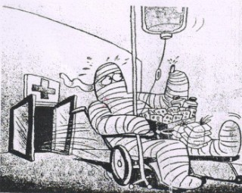
A．医院对一位只是破了点皮的病人进行了全身包扎，又输液，又配了很多药。病人显得很无奈，很焦急。
漫画题目：只是破了一点皮
B．个别医院虽有对病人进行过度治疗之嫌，但也体现着对病人高度负责的态度。
C．过度治疗既浪费了宝贵的医药资源，又增加了病人的经济负担。
D．画面采用了夸张的手法，讽刺了当前医疗行业的弊端，可谓幽默弘竣。

泸州15. 认真观察下面一幅漫画，按要求答题。(4分)
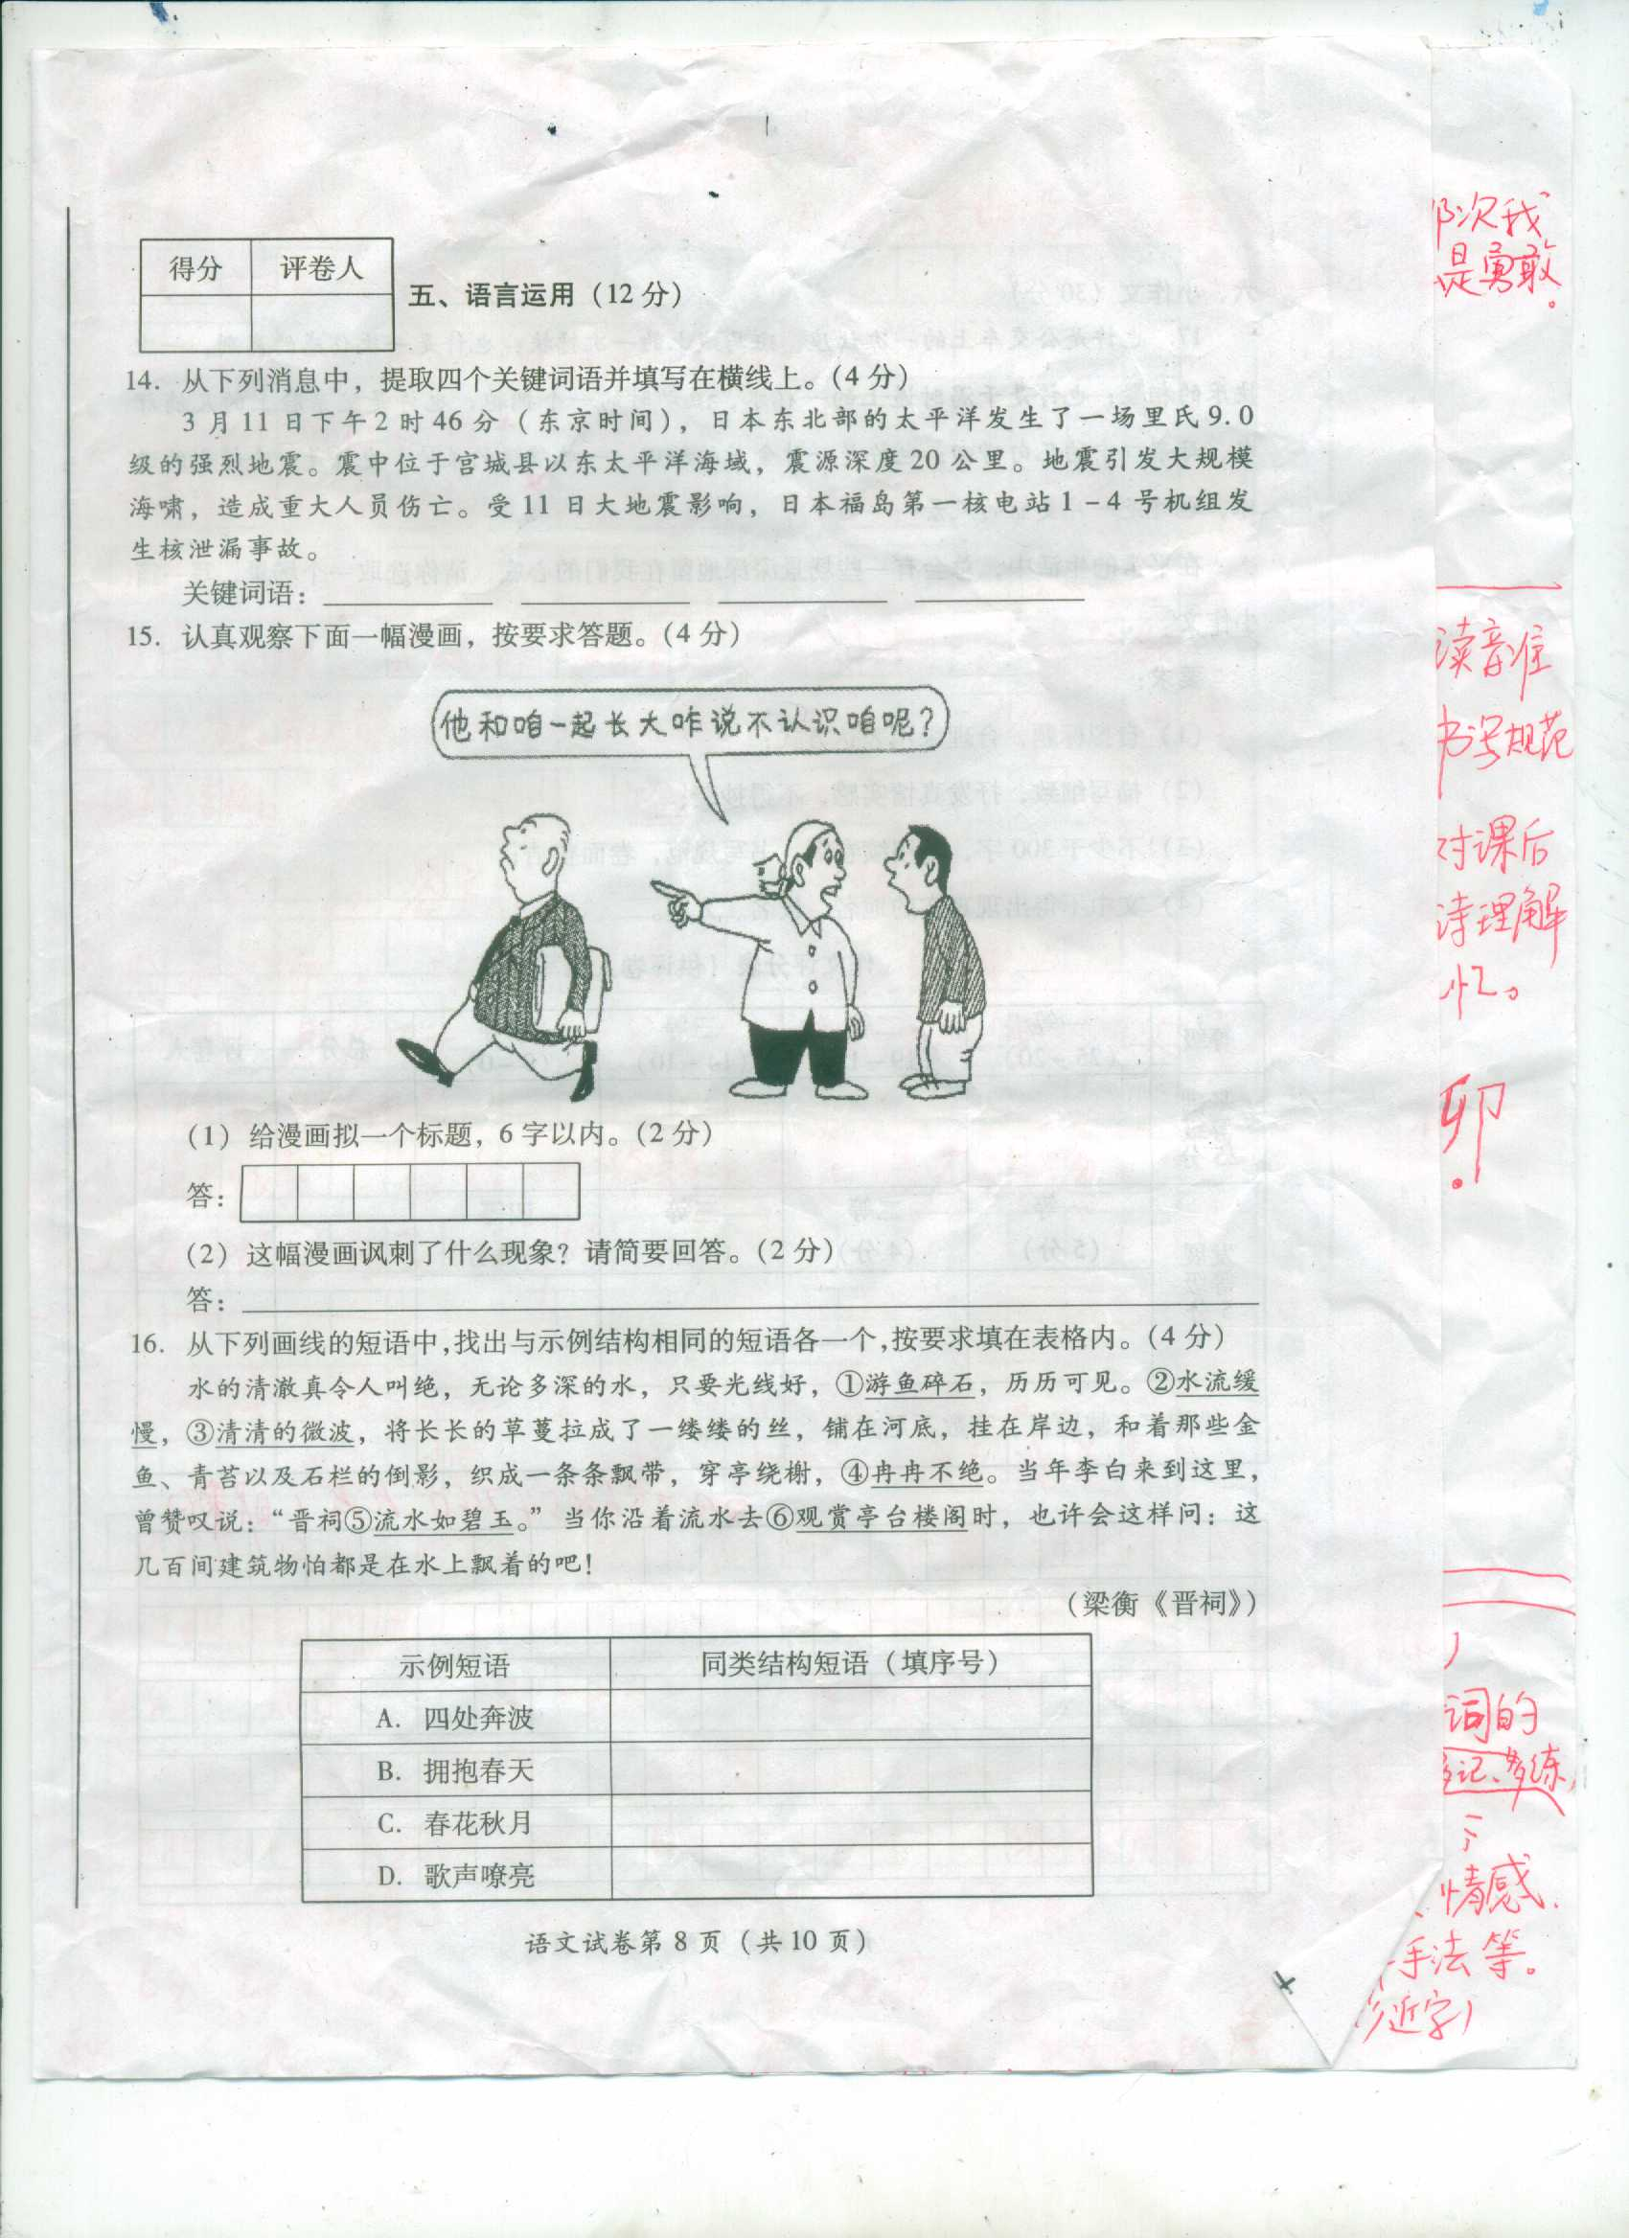
（1）给这幅漫画拟一个标题，6字以内。(2分)
答：

（2）这幅漫画讽刺了什么现象？请简要回答。(2分)
答：

15.（共4分） （1）老友的困惑、如此“兄弟”、忘本、势利眼、发迹之后、“翻脸”不认友
（2分，有错别字扣1分）
（2）有些人发达之后就忘记了自己的亲人朋友，丧失了以前纯朴的品性。（意对即可，2分 ）

济宁5.右图是2011年5月13日公布的“健康山东”宣传标识。请认真观察，写出它的构成与创意。（2分）
构成与创意：
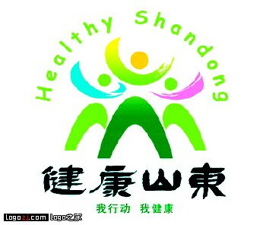

5.例：标识以“山东、人、健康”为基本元素，以图形化的“山”字为核心，三个健康活动的人形构成拥抱生命、拥抱阳光的动感造型，体现“我行动，我健康”的“健康山东行动”主题。外围英文字体生动活泼，象征“健康山东”的影响覆盖全社会。（2分）

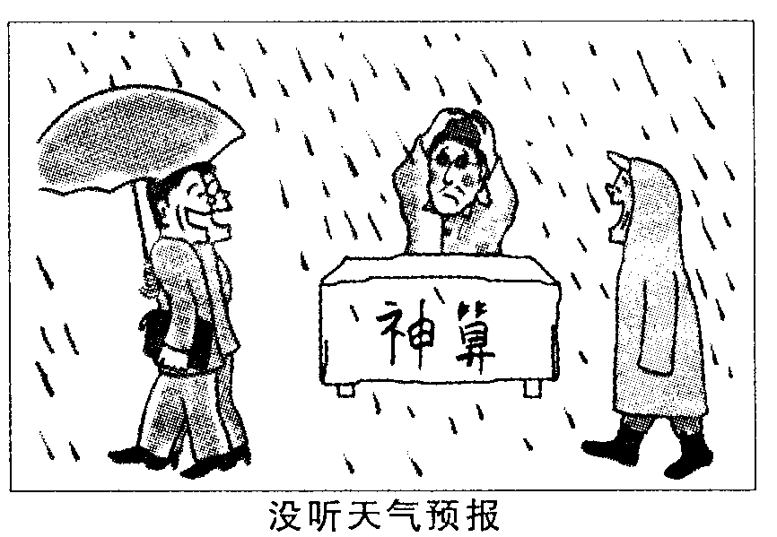
烟台为积极参与“好书伴我成长”绿色渎书工程活动，班级组织了“读书看报”交流会。请你完成下面题目。
(1)宇璇同学出示了一幅在报纸中看到的漫画：
①请用一两句话概括画面的内容。(3分)

②请说出这幅漫画的主题。(2分)

6．(1)①答案略(评分：3分。要点：算命先生被雨淋了1分．行人都在嘲笑他1分，表述1分)
②崇尚科学，反对迷信。(大意对即可，2分)

承德6．阅读下面有关某县土地沙化状况的统计资料，回答后面问题。（共6分）
某县土地沙化面积变化表（单位：亩）
时间 | 1949年 | 1979年 | 1988年 | 1991年 | 1998年 | 2010年
面积 | 50亩 | 100亩 | 140亩 | 210亩 | 300亩 | 380亩
（1）我的发现（2分）： 。
（2）我据此向土地主管部门提出合理化建议（2分）： 。
（3）班里开展“爱我家乡，护我土地”活动，需要拟写一条文学性宣传标语（至少用一种修辞方法），我准备的是（2分）： 。

东营3.右图是中国环境标志图形，仔细观察主体部分（汉字和英文除外），写一段解说文字。要求：说明内容包含构成要素、造型特点及其含义，至少用上一个成语。（3分）
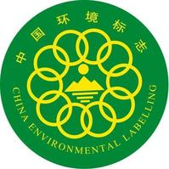

3.答案：中国环境标志图形由中心的青山、绿水、太阳及周围的十个环组成。图形的中心结
构表示人类赖以生存的环境，外围的十个环紧密结合，环环相扣，表示公众同心同德，携
手并肩，共同保护环境；同时，十个环的的“环”字与环境的“环”同字，既别出心裁，又寓含丰富，耐人寻味。
评分：构成要素1分，造型特点及其含义1分，成语使用恰当1分。共3分。意思对即可。
眉山市七、语言运用（8分）
25．针对社会热点，某校九年级一班的同学举行了一次“关注食品安全”的语文综合实践活动，请你积极参与。（6分）
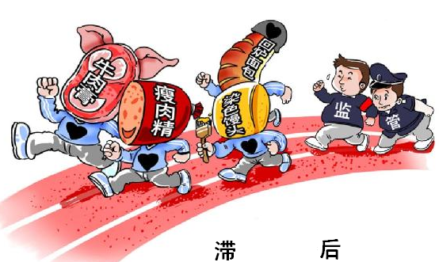
（一）根据右边的漫画，回答问题。（4分）

(1)用生动具体的语言，描述这幅漫画的主要内容：

（2）这幅漫画反映了当前什么样的社会现状？从漫画来看，造成这种现状的原因是什么？

（二）我想说。（2分）
（3）根据《眉山日报》报道：地沟油、瘦肉精、毒奶粉、染色馒头、假牛肉……不知道从什么时候开始，食品问题就接二连三地“冒”出来了……读后，你一定有很多话要想说！请你面对下面两种人，把你内心最想说的忠告，郑重地说给他们听。
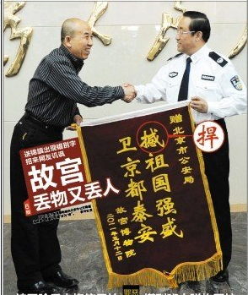
我对食品企业说：
我对食品监管部门说：
26．前不久，媒体报道了北京故宫博物院感谢公安部门所送的锦旗把“撼”错写成了“捍”，在社会上引起了很大反响，请你用简洁的语言，代表故宫博物院向社会致歉，或说说这件事给我们的启示。（2分）

25. （1）漫画的题目是“滞后”，画面上的牛肉膏、瘦肉精、回炉面包、染色馒头洋洋得意、理直气壮地往前迅跑，而监管却在后面追喊，累得气喘吁吁（2分，没有说题目，不扣分，但后面两种情况必说，说一种给1分，只说画面是什么，没有生动描绘，扣1分）。
（2）食品安全频频出现问题（或问题严重、繁多、猖狂等，1分），监管部门监管不利，严重滞后，有不可推卸的责任（1分）。（3）示例：我对食品企业说：做人要诚信，身上要流淌着道德的血液，不要昧良心！ 我对监管部门说：民以食为天，食以安为先，监管责任重于泰山（意近即可，各1分）。
26.示例：致歉：对不起，由于我们工作的失误，误写别字，在社会上造成了不良影响，我们深表歉意！今后，我们一定加强责任心，努力学习，保证不再犯类似的错误。启示：要学好文化知识，加强责任心，不要滥用别字。（意近即可，2分）

